Especificación de caso de uso: 007-RegistroVin

# Breve descripción

Este caso de uso permite al ciudadano, registrar el vehículo que va a matricular, a través del Portal Ciudadano del RUNT.

# Actores

* Ciudadano

# Entradas

|  |  |  |  |
| --- | --- | --- | --- |
| **Nombre campo** | **Obligatorio** | **Restricciones** | **Descripción** |
| **3.1 Datos de entrada registro de vehículo** | | | |
| VIN | S | Numero de Chasis | Es el número de chasis con el que se identifica el vehículo. |
| **3.2 Datos de consulta registro de vehículo** |  |  |  |

# Flujo básico de eventos

1. El actor ingresa a la opción de Mis Solicitudes el portal de Ciudadano.
2. El sistema muestra de manera informativa las solicitudes que se tengan registradas para el usuario que se encuentra logueado.
3. El sistema habilita la opción de registrar vehículo solo cuando este confirmado el pago por parte del Ministerio.
4. El actor selecciona la opción Registrar Vehículo.
5. El sistema despliega un formulario para ingresar el dato descrito en el punto “3.1 **Datos de entrada registro de vehículo** ”
6. El actor selecciona el botón Consultar.
7. El sistema valida que al momento de realizar la consulta, el vin se encuentre en estado Registrado.
8. El sistema recupera los datos del formulario, de la plataforma de RUNT.
9. El actor selecciona el botón Finalizar Solicitud.
10. El sistema genera un mensaje indicado que los datos han sido guardados correctamente.
11. El sistema termina la ejecución del caso de uso.

# Flujos alternativos

## Consulta VIN

## Si en el paso 5 del flujo básico de eventos, el sistema identifica que el VIN no se encuentra registrado, el sistema realiza lo siguiente:

## El sistema genera un mensaje indicando que el VIN no se encuentra asociado a ningún vehículo registrado.

## Ciudadano selecciona la opción Cancelar

Si en el paso 8 del flujo básico de eventos, el sistema identifica que el actor selecciona la opción cancelar, se ejecutan las siguientes acciones:

1. El sistema retorna al paso 1 del flujo básico de eventos, limpiando la pantalla.

# Precondiciones

* El número VIN debe estar en estado de consulta.

# Postcondiciones

-Si el ciudadano finaliza correctamente la solicitud, el sistema autoriza el CCM y queda disponible para realizar la matricula inicial.

# Reglas de negocio

No aplica.

# Requerimientos Especiales

# Prototipo de Interfaz Gráfica

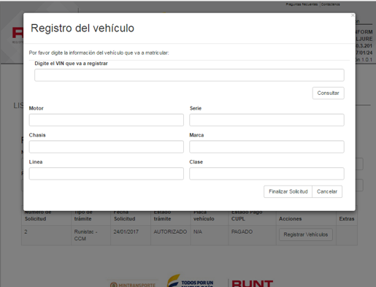

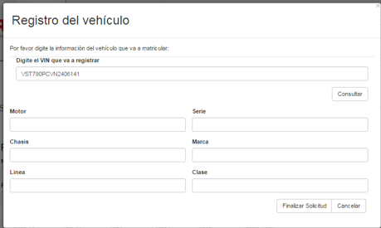

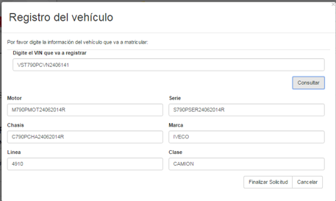

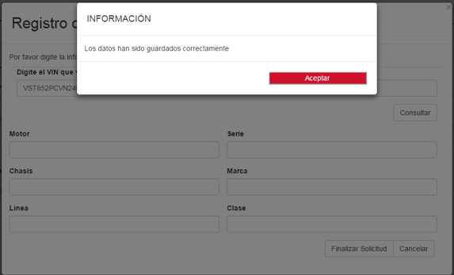

# Aprobaciones

|  |  |  |
| --- | --- | --- |
| **Nombre** | **Fecha** | **Firma** |
|  |  |  |
|  |  |  |
|  |  |  |